Wali a choisi de rejoindre l’Italie par camion. Cependant, beaucoup d’autres migrants, surtout venant d’Afrique, tentent de rejoindre l’Italie, plus précisément l’île de Lampedusa, par bateau. Or, ce voyage vire souvent au drame. Intéressons-nous davantage à ce périple en lisant un article, en regardant une courte vidéo explicative et en écoutant une chanson.

Le naufrage de Lampedusa : article

L’actu du jour
Que s’est-il passé à Lampedusa ?

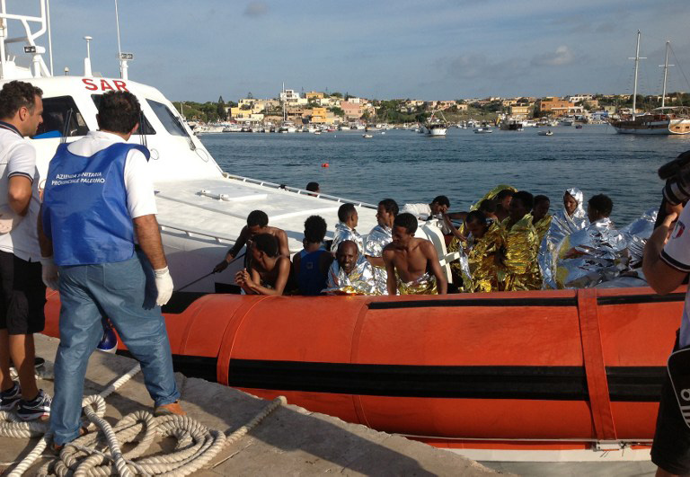
Le 3 octobre 2013, un bateau clandestin a coulé tout près de Lampedusa, une île italienne, avec à son bord près de 500 personnes. Seuls 155 survivants ont pu être sauvés. Ces personnes venaient de plusieurs pays d’Afrique et voulaient venir vivre en Europe.

155 personnes ont pu être sauvées du naufrage de l'embarcation au large de l'île de Lampedusa. (© N. Randazzo/Health Agency of Palermo/AFP)
155 personnes ont pu être sauvées du naufrage de l’embarcation au large de l’île de LampedusaRandazzo/Health Agency of Palermo/AFP).

Que s’est-il passé ?
Dans la nuit de mercredi à jeudi dernier, en arrivant tout près des côtes de l’île de Lampedusa, le capitaine du bateau a voulu envoyer des signaux pour qu’on vienne les aider à débarquer. Il a mis le feu à du tissu. Mais les passagers ont eu peur et un mouvement de panique a eu lieu à bord. L’embarcation lourdement chargée a chaviré.
Où le naufrage a-t-il eu lieu ?
Lampedusa est une île italienne de la mer Méditerranée, située entre la Sicile et la Tunisie. Elle est à 300 kilomètres de la Libye, d’où est parti le bateau.

Qui sont les migrants ?
Les 500 personnes à bord du bateau qui a coulé étaient originaires essentiellement de Somalie et d’Érythrée, deux pays instables politiquement, situés en Afrique de l’Est. Cette région subit également une grande sécheresse. Du coup, l’exode des Somaliens et des Érythréens est de plus en plus important. Il y a aussi beaucoup de migrants qui viennent de Syrie ou d’Égypte, deux pays où la situation politique est compliquée.

Pourquoi viennent-ils en Europe ?
Ces migrants fuient une situation difficile dans leur pays : la pauvreté, la famine, la guerre, etc. Ils espèrent trouver une vie meilleure ailleurs. Et l’Europe est le continent le plus proche de l’Afrique pour s’y réfugier. Pour beaucoup, l’Europe est l’Eldorado.
Comme elle est facile d’accès par la mer, l’île de Lampedusa est une porte d’entrée en Europe, pour les migrants. Un centre d’accueil y est d’ailleurs installé : mais il compte actuellement plus de 1 000 réfugiés alors qu’il ne peut en accueillir que 400 !
Et comment ?
Pour venir en bateau ou pour passer clandestinement une frontière, les migrants payent des passeurs. Ces derniers leur demandent beaucoup d’argent, pour effectuer un voyage souvent très dangereux, sans aucune garantie. Cette activité est

Le dico du jour :
Exode : c’est quand un très grand nombre de personnes quittent leur pays ou une région, pour fuir une situation difficile.
Eldorado : mot espagnol qui signifie « le Doré ». Ce terme désigne un pays ou une région soi-disant merveilleux et rempli d’or.
évidemment illégale.
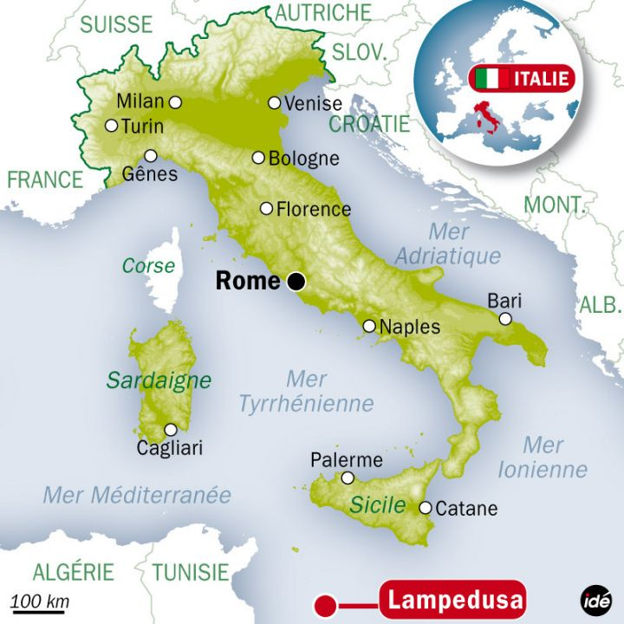

Carte de l'Italie

Question introductive

Après avoir lu le chapeau (le texte introductif) de l’article, quelle est ta première réaction ? Que penses-tu, que ressens-tu ?
______________________________________________________________________________________________________________________________________________________________________________________________________________________________________________________________________________________________________________________________________________________________________________________________________________________________________________________________________________________________________________________________________________________________________________________________________________________________

Questions de compréhension

- Pourquoi le bateau avec les migrants qui souhaitaient rejoindre Lampedusa a-t-il chaviré ?
______________________________________________________________________________________________________________________________________________________________________________________________________________________________________________________________________________________________________________________________________________________________________________________________________________________________________________________________________________________________________________________________________________________________________________________________________________________________
- a) Où se situe l’île de Lampedusa ? Pourquoi sa situation est-elle intéressante pour les migrants ?
______________________________________________________________________________________________________________________________________________________________________________________________________________________________________________________________________________________________________________________________________________________________________________________________________________________________________________________________________________________________________________________________________________________________________________________________________________________________
- De quels pays viennent les migrants qui veulent atteindre Lampedusa ?
__________________________________________________________________________________________________________________________________________________________________________________________________________
- Pourquoi ne veulent-ils pas rester dans leur pays ?
______________________________________________________________________________________________________________________________________________________________________________________________________________________________________________________________________________________________________________________________________________________________________________________________________________________________________________________________________________________________________________________________________________________________________________________________________________________________
- Qui aide les migrants à atteindre Lampedusa ? Comment ?
__________________________________________________________________________________________________________________________________________________________________________________________________________

